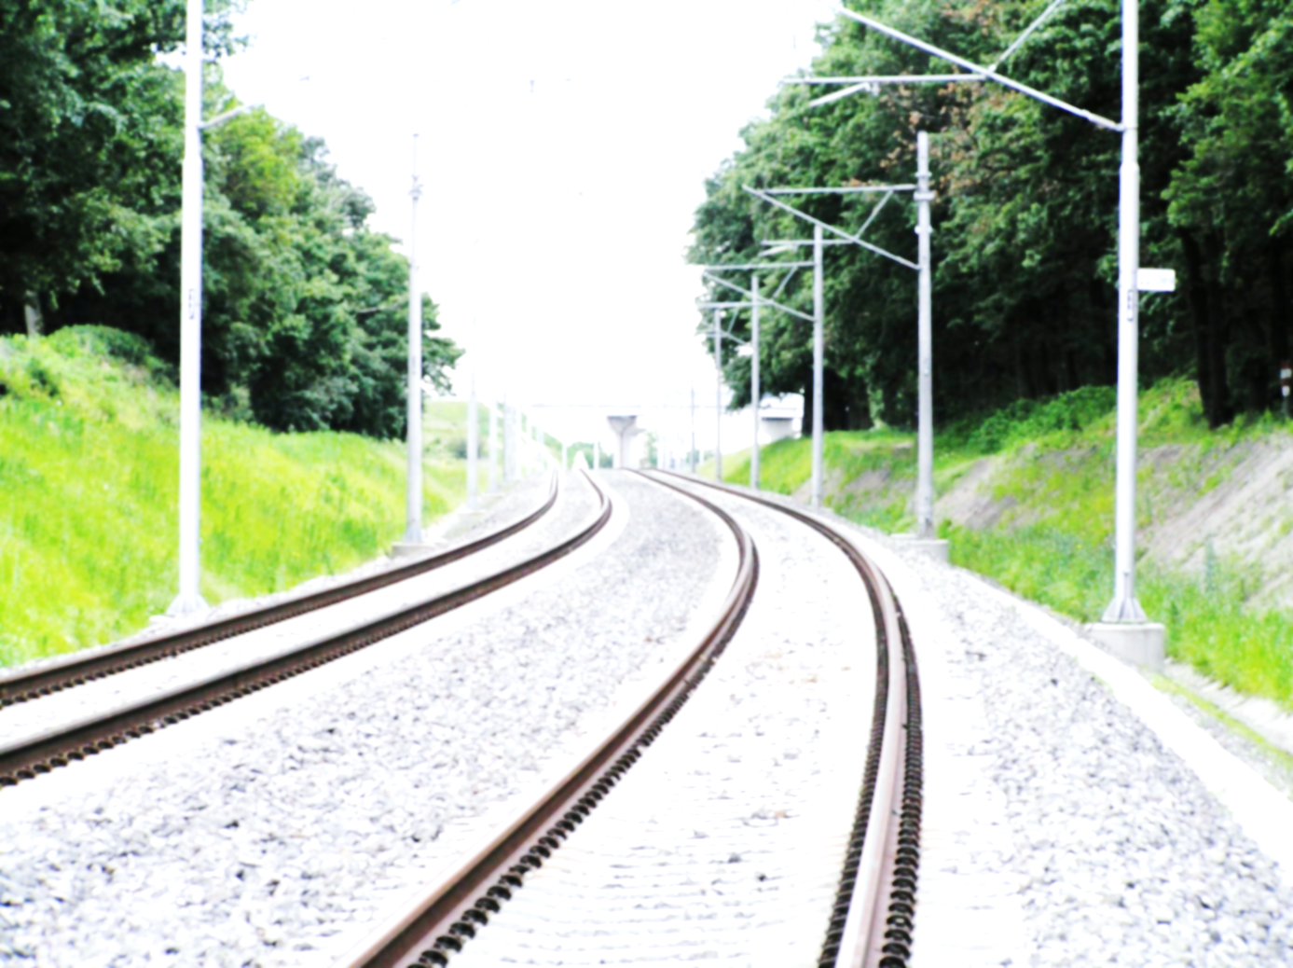
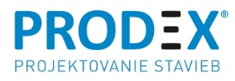

Chceš sa stať aj TY súčasťou nášho tímu?
Tak neváhaj a KONTAKTUJ NÁS!
HĽADÁME:
Konštruktér/ka oznamovacích zariadení
Náplň práce
- podporné práce pre projektantov, príprava projektových výstupov
- tvorba projektovej dokumentácie individuálne alebo v rámci projekčných tímov
- tvorba dokumentácie pre stavebné povolenie, pre realizáciu stavby, spracovanie podkladov pre rozpočty
- projektovaná oblasť zhŕňa hlavne prenosové systémy, optické a metalické kabelizácie, PSN, EPS, informačné zariadenia, rozhlasové zariadenia, rádiové zariadenia, štruktúrovaná kabeláž, telefónne systémy
- komunikácia s investorom a v rámci tímu
- obhliadky v teréne
- v rámci kariérneho rastu možnosť viesť vlastný projekčný tím
- správa dát v projektoch

Ponúkame
- zaujímavú prácu na významných zákazkách
- podporu osobného rozvoja
- možnosť autorizácie v SKSI
- vzdelávanie v rámci systému rozširovania vedomostí a zručností
- kariérny rast

Požadujeme
- SŠ/VŠ vzdelanie elektrotechnického zamerania – slaboprúdové zariadenia
- znalosť Office, MicroStation alebo AutoCAD výhodou
- ochota ďalšieho vzdelávania a profesného rastu
- tímová spolupráca, samostatnosť, komunikatívnosť
- znalosť cudzích jazykov výhodou
- vodičský preukaz skupiny B

Kontakt
Barbora Majlingová
ekonomické a personálne oddelenie
t. č.: +421 2 68 202 630
mail: barbora.majlingova@prodex.sk
www.prodex.sk

